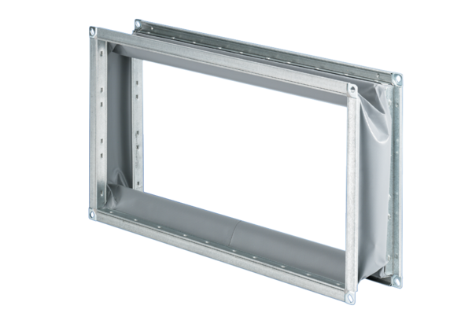Elastischer Verbindungsstutzen ELP 56Verpackungseinheit: 1 StückSortiment: D
Artikelnummer: 0092.0124Hersteller: MAICO

